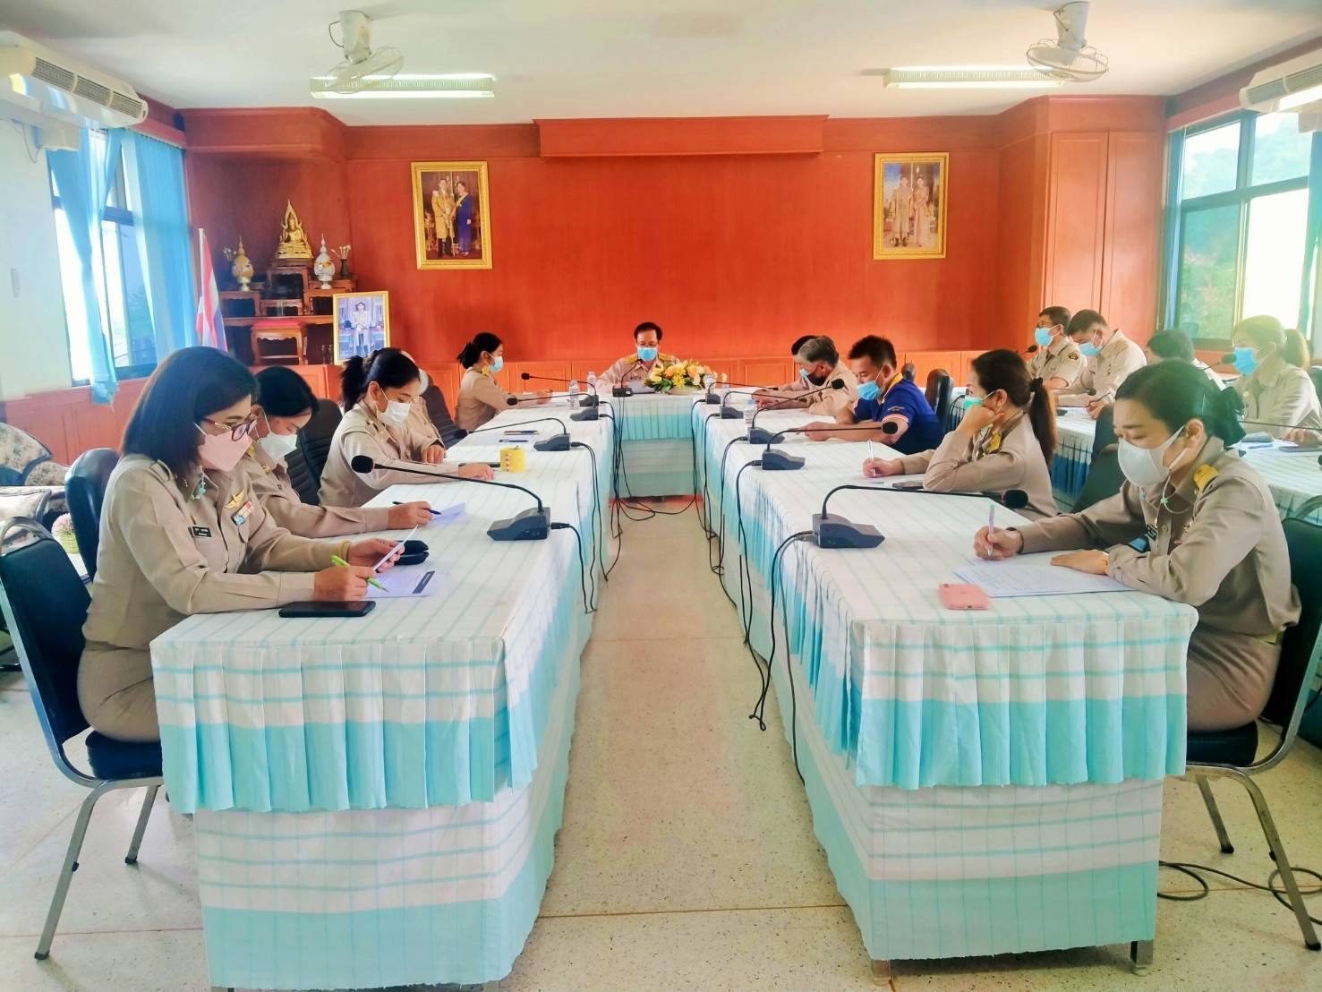
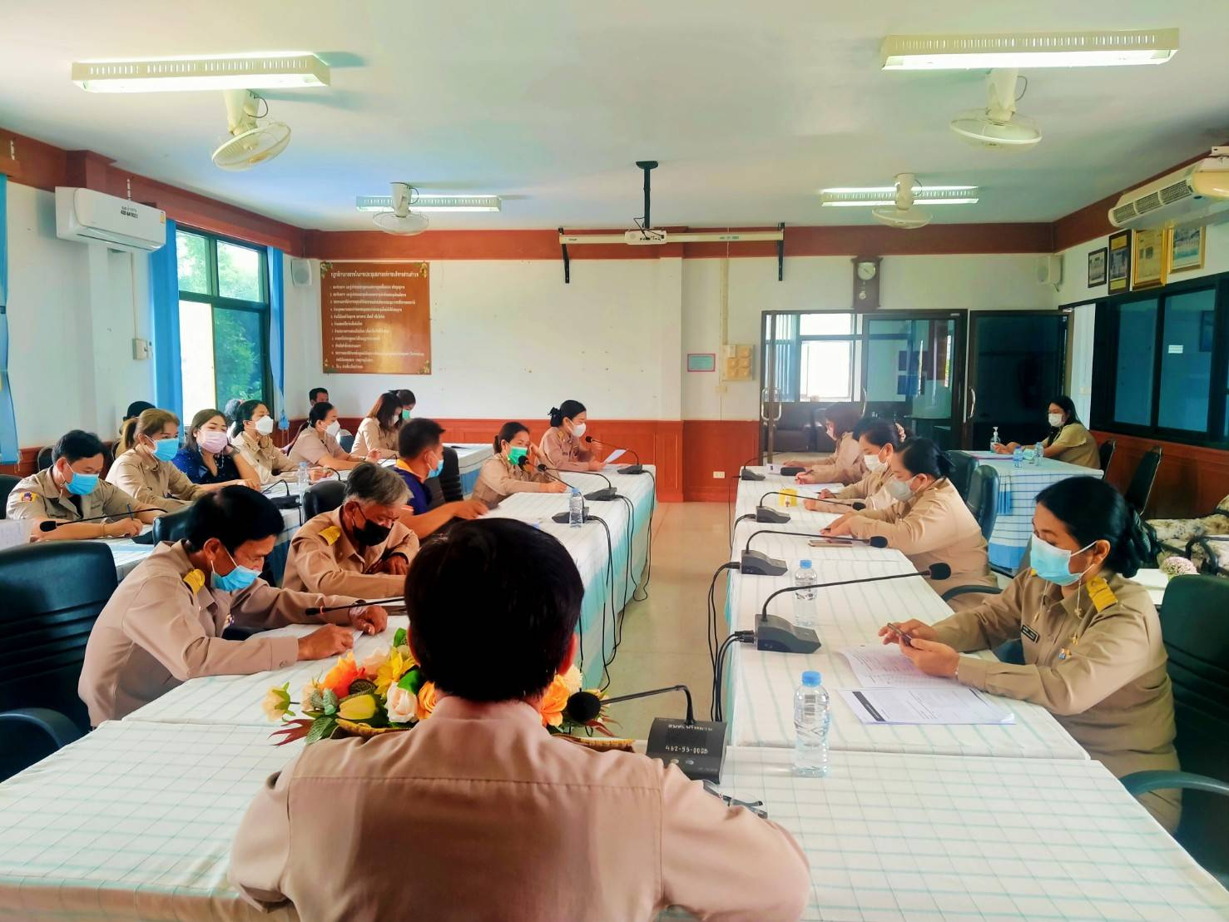
การประชุมซักซ้อมทำความเข้าใจแนวทางการประเมินคุณธรรมและความโปร่งใสในการดำเนินงานของหน่วยงาน ภาครัฐ (ITA) ประจำปี พ.ศ. 2565
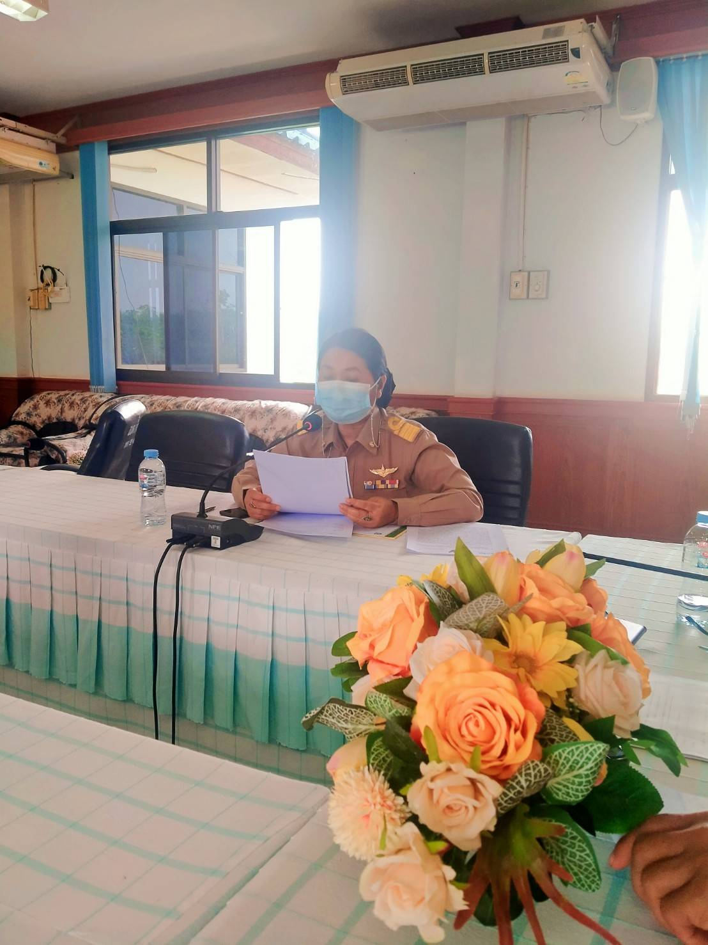
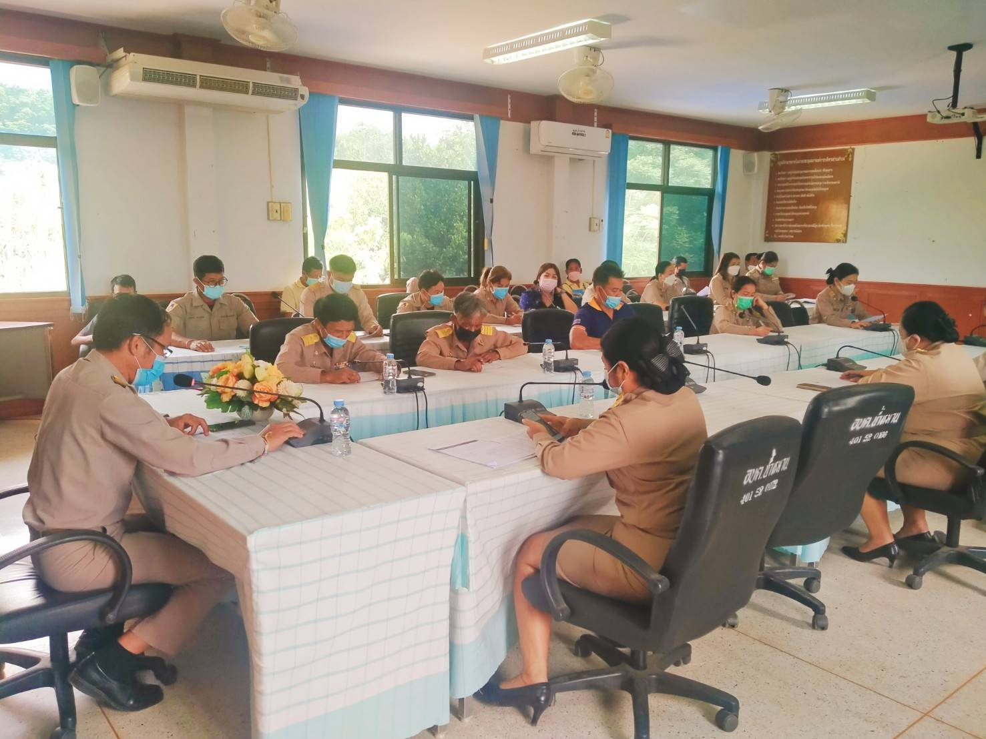
การประชุมซักซ้อมทำความเข้าใจแนวทางการประเมินคุณธรรมและความโปร่งใสในการดำเนินงานของหน่วยงาน ภาครัฐ (ITA) ประจำปี พ.ศ. 2565
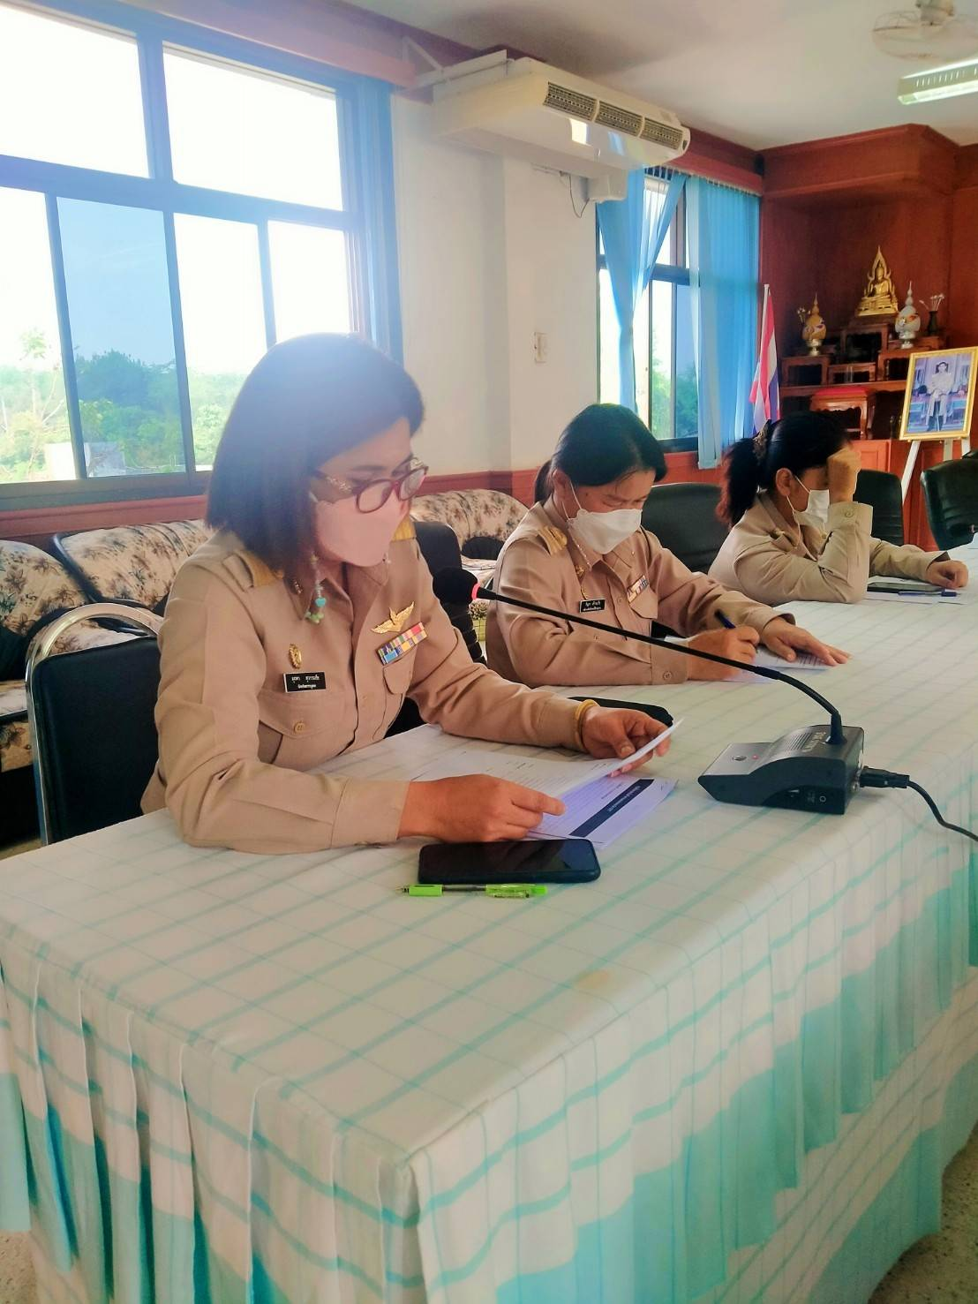
การประชุมซักซ้อมทำความเข้าใจแนวทางการประเมินคุณธรรมและความโปร่งใสในการดำเนินงานของหน่วยงาน ภาครัฐ (ITA) ประจำปี พ.ศ. 2565

